Дистанционные занятия 07.10.2021 в детском объединении «Рукодельница» группа№1.
ТЕМА ЗАНЯТИЯ: Украшение интерьера дома. Вязание выбранной подушки.
ЦЕЛЬ ЗАНЯТИЯ:
Технология вязания крючком по кругу в процессе изготовления подушки.

ЗАДАЧИ ЗАНЯТИЯ:
- образовательная – ознакомить учащихся со способами вязания изделий по кругу, приемами вязания крючком по кругу;
- воспитательная – прививать уважение к традициям декоративно-прикладного творчества России и других стран;
- развивающая – развивать исполнительские умения, внимание, применять имеющиеся знания на практике.
СОДЕРЖАНИЕ ЗАНЯТИЯ:
Правила безопасности при работе.
I. Общие требования безопасности
1.Вязальные крючки должны быть хорошо отшлифованы; хранить их следует в специальных пеналах.
2.Во время работы следует быть внимательными и аккуратными.
3.При вязании крючком возможно воздействие на работающих следующих опасных факторов:
-прокалывание пальцев рук острым крючком;
-поражение глаз и других частей тела осколками сломавшегося крючка;
-травмированние рядом сидящего человека;
-снижение остроты зрения, вызванное плохим освещением.
4.При несчастном случае пострадавший или очевидец несчастного случая обязан сообщить учителю.
II. Требования безопасности перед началом работы
1.Убрать волосы под косынку.
2.Организовать своё рабочее место так, чтобы освещение было достаточным. Свет должен падать на рабочую поверхность спереди или слева.
3.Ножницы должны лежать с сомкнутыми лезвиями, передавать их следует кольцами вперед.
III. Требования безопасности во время работы
1.Вязальные крючки использовать только по назначению.
2.Нельзя делать резких движений рукой с крючком в направлении рядом сидящего человека.
3.Следить за правильной организацией рабочего места, не ходить по кабинету с расчехленным крючком.
4.Следить за правильным положением рук и посадкой во время работы.

Простая круглая подушка крючком
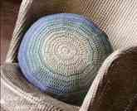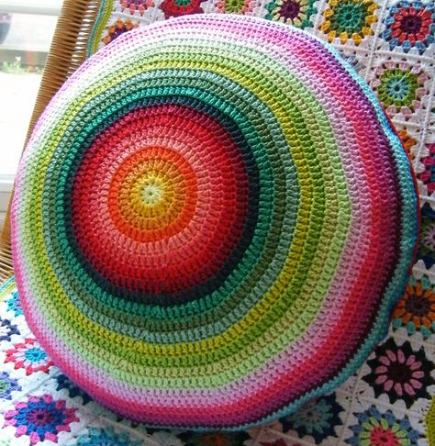
Даже очень простая круглая подушка уже хороша, если связать ее из красивой пряжи тех тонов, что вам по душе. Как раз на примере этой подушки я расскажу, как связать круглую подушку крючком для начинающих.
Для подушек можно использовать и хлопковую пряжу, и полушерстяную.
Диаметр готовой подушки ориентировочно 37 см.

Описание вязания
В основном узоре используются столбики с одним накидом. Если коротко, то вязание круглой подушки — это вязание круга по его правилам с равномерным прибавлением петель ряд от ряда, но в рядах 6, 9, 14 прибавки не выполняются, таким образом, круг приобретет несколько полусферическую форму.
- В скользящую петлю набрать 3ВП и 11 С1Н пряжей А, замкнуть кольцо.
- Здесь и далее в каждом ряду в начале ряда 3ВП. В каждую петлю вязать по два столбика с накидом. (24 петли на крючке в итоге). При соединении последней петли с первой в круге ввести нить В.
- Делаем прибавки через одну петлю – в каждый второй столбик предыдущего ряда вяжем по 2С1Н (36). Переходим снова на нить А.
- Прибавки делаем в каждый третий столбик (48), переход на нить В.
- Прибавки в каждый 4-й столбик (60).
- Шестой ряд вяжем не прибавляя петли (60).
- В каждый 5-й столбик вяжем по два (72). Вводим цвет С.
- Прибавки в каждую 6-ю петлю (84). Переход на цвет В.
- Вяжем без прибавок (84), вводим нить цвета С.
- Прибавки в каждый 7-й столбик (96).
- Прибавки в каждый 8-й столбик (108).
- Прибавки в каждый 9-й столбик (120). Меняем цвет на D.
- Прибавления делаем через 9 петель, в 10-ю (132). Переходим на цвет С.
- Петли не прибавляем (132), вводим нить D.
- Прибавки в каждую 11-ю петлю (144).
- Прибавки в 12-ю петлю (156).
- Прибавки в 13-ю петлю (160). На этом вязание первого круга завершаем.
- Второй круг вяжем аналогичным образом пряжей одного тона цвета D.
- Соединяем два круга по периметру столбиками без накида, заполнив любым наполнителем.

Вязание подушки с 1 по7 ряд

Итог урока:
- Сообщение о достижении цели урока.
- Анализ выполненных работ.
- Разбор ошибок.
- Рассмотрение потери рабочего времени.

